 | CÔNG TY TNHH GIAO THÔNG VẬN TẢI VÀ DU LỊCH SÀI GÒN
 | Văn phòng Hồ Chí Minh  ĐC: Số 219 Võ Văn Tần,P5,Q3 TP.HCM  ĐT: 19002258  Email: hcm@saigontours.asia  Website: www.saigontours.asia | Văn phòng Hà Nội: ĐC: Tầng 6, 12 Khuất Duy Tiến, P. Thanh Xuân Trung, Q.Thanh Xuân  ĐT: 1900 2258  Email: hanoi@saigontours.asia  Website: www.saigontours.asia

THIÊN ĐƯỜNG MÙA THU NHẬT BẢN

TOKYO - YAMANASHI - NÚI PHÚ SĨ - IBARAKI

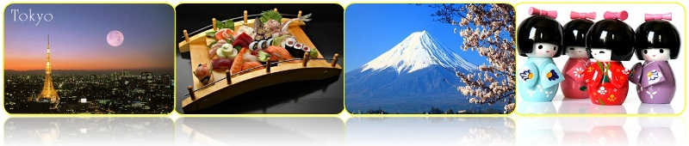
(04Ngày-04Đêm)
✔ VISA Nhật Bản với thủ tục đơn giản chỉ hình + hộ chiếu (Đặc biệt dành cho khách hàng thân thiết của Cty)
✔ Chương trình và giá tour 4* cực kỳ hấp dẫn chỉ 27.890.000VNĐ - Bay thẳng cùng hãng hàng không VIETJET Air.

- Điểm nổi bật:
- Khám phá Thành phố Tokyo nhộn nhịp nhất Nhật Bản với các trung tâm mua sắm nổi tiếng như: thành phố điện tử Akihabara, Trung tâm mua sắm Ami Prmium Outlets vv…

- Chụp hình với cảnh đẹp không thể thiếu khi đến với Nhật Bản Núi Phú Sĩ – Là ngọn núi cao nhất Nhật Bản so với mực nước biển là 3776 mét.
- Ngồi du thuyền tham quan Làng cổ Oshino Hakkai – Là ngôi làng cổ nằm yên bình dưới chân núi Phú Sĩ
- Viếng Chùa cổ Asakusa Kannon – ngôi đền linh thiêng và là một trong những ngôi đền cổ kính nhất hiện nay của Tokyo với kiến trúc truyền thống hết sức đặc trưng.
- Quý khách trải nghiệm tắm Onsen - nét văn hóa độc đáo ở xứ sở hoa anh đào.

NGÀY 1 : | TP.HỒ CHÍ MINH - NARITA
- Tối 20h40: Quý khách có mặt tại sân bay quốc tế Tân Sơn Nhất, Trưởng đoàn hướng dẫn Quý khách làm thủ tục đáp chuyến bay VJ822 bay chuyến 00:15 đi Narita. Đoàn nghỉ đêm trên máy bay.
NGÀY2 : | NARITA- YAMANASHI (Ăn trưa, tối)
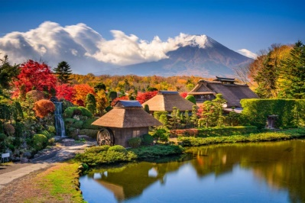
- Sáng: Xe và hướng dẫn địa phương chào mừng đoàn đến với Nhật Bản, Hướng dẫn đưa Quý khách khởi hành đi YAMANASHI. Xe sẽ đưa đoàn đi tham quan:
- Ngôi làng cổ Oshino Hakkai – Là ngôi làng cổ nằm yên bình dưới chân núi Phú Sĩ. Cho đến ngày nay, những ngôi nhà ở làng Oshino Hakkai vẫn mang nét kiến trúc truyền thống Nhật Bản xa xưa. Du khách vừa thưởng ngoạn nét cổ kính, mộc mạc của ngôi làng vừa ngắm những cánh đào nở rực của mùa xuân.
- Trưa: Đoàn dùng cơm trưa. Xe tiếp tục đưa đoàn tham quan :
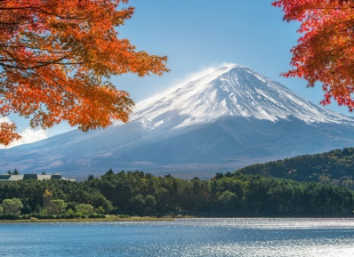
- Du thuyền Swan Cruise THIÊN NGA (25 phút) trên hồ Yamanaka
- Núi Phú Sĩ – Là ngọn núi cao nhất Nhật Bản so với mực nước biển là 3776 mét. Đây cũng là danh lam thắng cảnh, di tích lịch sử, và đã được công nhận là di sản văn hóa thế giới.Quý khách sẽ lên trạm dừng chân thứ 5 ở độ cao 2.300m để ngắm núi Phú Sĩ rõ hơn (nếu thời tiết cho phép).
- Tối: Xe đưa Quý khách về khách sạn Shinko Hotel (hoặc khách sạn có tiêu chuẩn tương đương) nhận phòng nghỉ ngơi.
- Đoàn dùng cơm tối tại khách sạn, sau đó trải nghiệm tắm Onsen - nét văn hóa độc đáo ở xứ sở hoa anh đào.

NGÀY 3 : | YAMANASHI- TOKYO (Ăn sáng, trưa, tối)
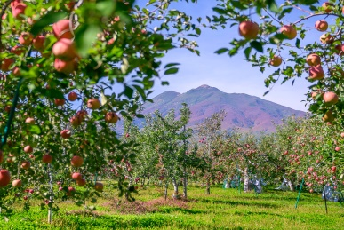
- Sáng: Quý khách dùng điểm tâm sáng tại khách sạn. Đoàn làm thủ tục trả phòng và khởi hành đi Tokyo. Trên đường ghế tham quan :
- Thưởng thức và vào vườn hái trái cây theo mùa : Nho, Táo, Lê, Đào, Hồng giòn, Dâu Kiwi....(Tùy theo mùa )

- Trưa: Đến Tokyo, Đoàn dùng cơm trưa. Xe tiếp tục đưa đoàn tham quan :
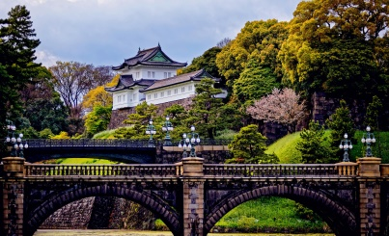
- Hoàng Cung – nơi Nhật Hoàng sống và làm việc (tham quan và chụp ảnh bên ngoài).
- Chùa cổ Asakusa Kannon – ngôi đền linh thiêng và là một trong những ngôi đền cổ kính nhất hiện nay của Tokyo với kiến trúc truyền thống hết sức đặc trưng.
- Tham quan con phố mua sắm Nakamise trước kiểng chùa.
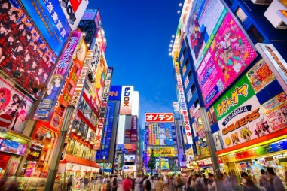
- Tokyo Sky Tree – là tháp truyền hình của Nhật Bản, có chiều cao 634 m và được làm bằng thép. Mở cửa từ năm 2012, ngoài nhiệm vụ phát thanh Tokyo Sky tree còn là một nhà hàng, trạm quan sát ở khu Sumida, Tokyo. Tính đến nay, đây là tòa tháp truyền hình cao nhất thế giới (chụp hình bên ngoài).
- Đoàn mua sắm tại khu phố thương mại nổi tiếng ở Tokyo: thành phố điện tử Akihabara- hàng trăm món đồ điện tử được trưng bày nơi đây tha hồ cho du khách nhìn ngắm. Giá đồ điện tử ở đây rẻ hơn từ 20-30%, có cả hệ thống bán ưu tiên miễn thuế cho người nước ngoài.
- Tối: Xe đưa Quý khách đi dùng cơm tối. Sau đó đoàn về khách sạn Shinjuku Washington (hoặc KS có tiêu chuẩn tương đương) nhận phòng và nghỉ ngơi. Nghỉ đêm tại Tokyo.

NGÀY 4 : | TOKYO- IBARAKI- NARITA (Ăn sáng, trưa, tối)
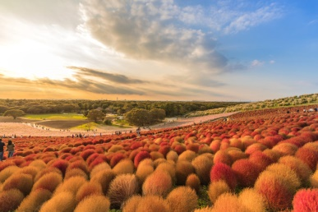
- Sáng : Quý khách dùng điểm tâm sáng tại khách sạn. Đoàn làm thủ tục trả phòng và khởi hành đi Ibaraki, đoàn tham quan:
- Hitachi Seaside Park – Công viên ven biển Hitachi có diện tích khoảng 190 Hecta là một địa điểm để đi bộ ngắm các loài hoa đặc sắc ở Nhật và đặc biệt nổi tiếng với cỏ đỏ Kochia vào tháng 10 hàng năm.

- Trưa: Đoàn dùng cơm trưa. Xe tiếp tục đưa Đoàn tham quan:

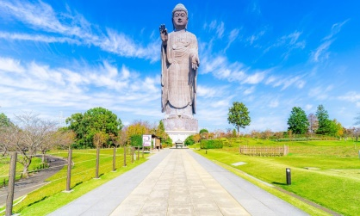
- Đoàn đến chiêm bái và lễ phật tại Đại tượng phật USHIKU-DAIBUTSU (A Di Đà) cao 120m, trọng lượng tổng thể 4.000 tấn và được ghép từ 6.000 phiến đồng thiếc (seido, thanh đồng) có độ bền cao. Năm 1996, tượng Ushiku Daibutsu được công nhận kỷ lục là bức tượng Phật bằng đồng lớn nhất thế giới, được ghi vào Guiness Book of Records, và là một trong những kỳ quan của thế giới.
- Tiếp tục tham quan và mua sắm tại Ami Premium Outlets - là khu mua sắm hàng đầu của Nhật, tự hào với nhiều cửa hàng cao cấp nhất trên toàn quốc.
- Tối : Xe đưa Quý khách khởi hành về Narita. Đoàn dùng cơm tối. Sau đó đoàn về Marroad International Narita Hotel (hoặc KS có tiêu chuẩn tương đương) nhận phòng nghỉ ngơi. Nghỉ đêm tại Narita.

NGÀY 5 : | NARITA- TP.HCM (Ăn sáng)
- Sáng : Quý khách dùng bữa sáng nhẹ, sau đó xe đưa đoàn ra sân bay quốc tế Narita và làm thủ tục đáp chuyến bay VJ823 về lại Tp. Hồ Chí Minh bay lúc 08:55. Về đến sân bay Quốc tế Tân Sơn Nhất. Kết thúc chương trình.
Chia tay Quý khách. Hẹn gặp lại quý khách!
Lưu ý: Các điểm tham quan trong chương trình sẽ linh động sao cho phù hợp với tình hình thực tế.
NGÀY KHỞI HÀNH | CHUYẾN BAY | GIÁ TOUR TRỌN GÓI VNĐ
 |  | NGƯỜI LỚN | TRẺ EM (NGỦ GHÉP)
 |  |  | TRẺ EM  (2-6 tuổi) 80% | TRẺ EM  (6-10 tuổi) 90%
22/12/2022 | VJ822 SGN-NRT  00:15 – 08:00+1  VJ823 NRT-SGN  08:55 – 12:55 | 27.890.000 | 25.190.000 | 8.990.000

- GIÁ TOUR TRỌN GÓI BAO GỒM:
- Vé máy bay khứ hồi theo đoàn (SGN-NRT-SGN) bao gồm hành lý ký gửi và xách tay.
- Khách sạn 3-4 sao (2 người/ phòng, trường hợp phòng 3 nếu khách đi lẻ 1 hoặc 3 người).
Tham khảo : Shinko, Shinjuku Washington, Marroad International hotel (hoặc tương đương tiêu chuẩn)
- Visa theo đoàn nhập cảnh Nhật Bản.
- Các bữa ăn theo chương trình.
- Vé vào cổng các nơi tham quan theo chương trình tour.
- Xe máy lạnh đưa đón tham quan theo chương trình.
- Bảo hiểm du lịch toàn cầu trị giá 1.000.000.000 VNĐ/khách/Trường hợp.
- Hướng dẫn viên phục vụ đoàn theo chương trình tour.

- GIÁ TOUR TRỌN GÓI KHÔNG BAO GỒM:
- Hộ chiếu còn thời hạn trên 6 tháng.
- Giấy xác nhận Test PCR ÂM TÍNH trước khi bay trong vòng 48h - song ngữ Anh/Việt (chi phí tự túc).
- Xác nhận tiêm ngừa Vaccine Covid-19 đã tiêm đủ 3 mũi trở lên (Thông tin tiêm chủng phải khớp với Hộ Chiếu). ( Noted : Nhật chỉ chấp nhận Vaccine của AstraZeneca, Pfizer vơi Moderna, Và mũi 3 bắt buộc phải là Pfizer / Moderna)
- Phụ thu phòng đơn 3.800.000 VNĐ (dành cho khách yêu cầu ở phòng đơn).
- Chi phí cá nhân: nước uống, giặt ủi, hành lý quá cước, điện thoại, chụp hình…
- Tip cho hướng dẫn viên và tài xế (150.000 VNĐ/khách/ngày x 5 ngày)
- Các chi phí khác không nằm trong mục bao gồm.

- QUY ĐỊNH VÉ TRẺ EM:
- Trẻ nhỏ dưới 2 tuổi : 30% trọn gói giá tour người lớn (sử dụng giường chung với người lớn).
- Trẻ em từ 2 tuổi đến dưới 6 tuổi: 80% trọn gói giá tour người lớn (Không có chế độ giường riêng).
- Trẻ em từ 6 tuổi đến dưới 10 tuổi: 90% trọn gói giá tour người lớn (Có chế độ giường riêng).
- Trẻ em đủ 10 tuổi trở lên: 100% trọn gói giá tour người lớn.
- Trẻ em có yêu cầu ngủ riêng thu 100% giá tour người lớn.

- ĐIỀU KIỆN HỦY TOUR:
- Nếu hủy tour khách thanh toán các khoản lệ phí hủy tour, hủy vé máy bay cụ thể:
- Nếu hủy chuyến du lịch ngay sau khi Đại Sứ Quán, Lãnh Sự Quán đã cấp visa: công ty du lịch có quyền hủy visa đã có, đồng thời khách sẽ chịu phí hủy theo điều khoản bên dưới:
- Ngay sau khi đặt cọc tour và trước ngày khởi hành là 22 ngày: Phí hủy là 2.000.000 VNĐ
- Trước ngày đi 15 -21 ngày: Thanh toán 50% trên giá tour .
- Trước ngày đi 7-14 ngày: Thanh toán 70% trên giá tour .
- Trước ngày đi 07 ngày : Thanh toán 100% trên giá tour .
- Trường hợp Quý khách bị từ chối visa, chi phí không hoàn lại là 3.000.000 VNĐ
(Thời gian hủy tour được tính cho ngày làm việc, không tính thứ bảy và chủ nhật)
- Việc hủy bỏ tour với công ty phải được thông báo trực tiếp qua Fax, email, tin nhắn điện thoại và phải được CÔNG TY DU LỊCH xác nhận. Việc hủy bỏ qua điện thoại không được chấp thuận.

- Quý khách từ 70 tuổi trở lên yêu cầu phải có giấy xác nhận sức khỏe để đi du lịch nước ngoài do bác sĩ cấp và giấy cam kết sức khỏe với Công ty. Bất cứ sự cố nào xảy ra trên tour, Công ty du lịch sẽ không chịu trách nhiệm.
- Quý khách mang thai xin vui lòng báo cho Công Ty khi đăng ký tour để được tư vấn thêm thông tin. Không nhận khách mang thai từ 5 tháng trở lên vì lí do an toàn cho khách.
- Giá tour không bao gồm chi phí visa tái nhập vào Việt Nam đối với Việt kiều & Ngoại kiều.
- Khi đăng ký, Quý Khách vui lòng nộp hộ chiếu còn giá trị trên 6 tháng tính từ ngày về.
- Trường hợp quý khách không được xuất cảnh và nhập cảnh vì lý do cá nhân, Công Ty sẽ không chịu trách nhiệm và sẽ không hoàn trả tiền tour.
- Nếu khách là Việt kiều hoặc nước ngoài có visa rời phải mang theo lúc đi tour.
- Thứ tự và chi tiết trong chương trình có thể thay đổi để phù hợp với tình hình khách quan (thời tiết, giao thông…)
- Công ty du lịch sẽ không chịu trách nhiệm bảo đảm điểm tham quan trong các trường hợp xảy ra thiên tai, sự cố về an ninh, sự cố về hàng không,…
- Khi đăng ký tour du lịch, Quý khách vui lòng đọc kỹ chương trình, giá tour, các khoản bao gồm cũng như không bao gồm trong chương trình, các điều kiện hủy tour trên biên nhận đóng tiền. Trong trường hợp Quý khách không trực tiếp đến đăng ký tour mà do người khác đến đăng ký thì Quý khách vui lòng tìm hiểu kỹ chương trình từ người đăng ký cho mình.

Do các chuyến bay phụ thuộc vào hãng hàng không nên trong một số trường hợp, giờ bay có thể được thay đổi mà không thông báo trước.

HỒ SƠ XIN VISA NHẬT BẢN

Để tạo điều kiện cho việc xét duyệt visa được nhanh chóng, Quý khách vui lòng chuẩn bị & hoàn tất hồ sơ theo hướng dẫn sau đây:

- Cá nhân | - Hộ chiếu gốc còn giá trị sử dụng trên 6 tháng tính đến ngày kết thúc chuyến đi. Nếu từng sử dụng hộ chiếu cũ, xin vui lòng photo copy kèm theo  - 2 ảnh khổ 4,5x4,5cm nền trắng (hình chụp không quá 6 tháng)  - Chứng minh nhân dân (photo có công chứng mới nhất )  - Hộ khẩu thường trú. (photo công chứng đủ tất cả các trang mới nhất)  - Bản sao công chứng giấy đăng ký kết hôn (nếu vợ chồng đi cùng nhau).  - Giấy khai sinh (đối với trẻ em dưới 18 tuổi đi chung bố mẹ)
- Công việc | Khách hàng là chủ doanh nghiệp | Kháchhàng là nhânviên
 | - Giấy phép đăng ký kinh doanh (bản sao có chứng thực mới nhất)  - Quyết toán thuế và biên lai nộp thuế 03 tháng gần nhất  - Sao kê giao dịch tài khoản gần nhất do ngân hàng xác nhận | - Hợp đồng lao động (Bản sao photo kèm bản gốc đối chiếu)  - Giấy xin nghỉ phép của công ty có đóng mộc tròn
 | Khách là người về hưu: Sổ hưu hoặc quyết định hưu trí (bản sao công chứng mới nhất)
- Tài chính | - Sổ tiết kiệm có kì hạn vẫn còn hiệu lực sau khi đi tour về, tối thiểu 5,000 USD (mang theo sổ gốc đối chiếu)  - Giấy tờ sở hữu nhà đất (sao y công chứng mới nhất) kèm sổ gốc đối chiếu.  - Giấy đăng ký chủ quyền xe ô tô photo công chứng mới nhất (nếu có)  - Hợp đồng cho thuê nhà (nếu có) – photo công chứng mới nhất

